附件：2 酒店交通路线
会议酒店：绍兴君澜·鉴湖大酒店
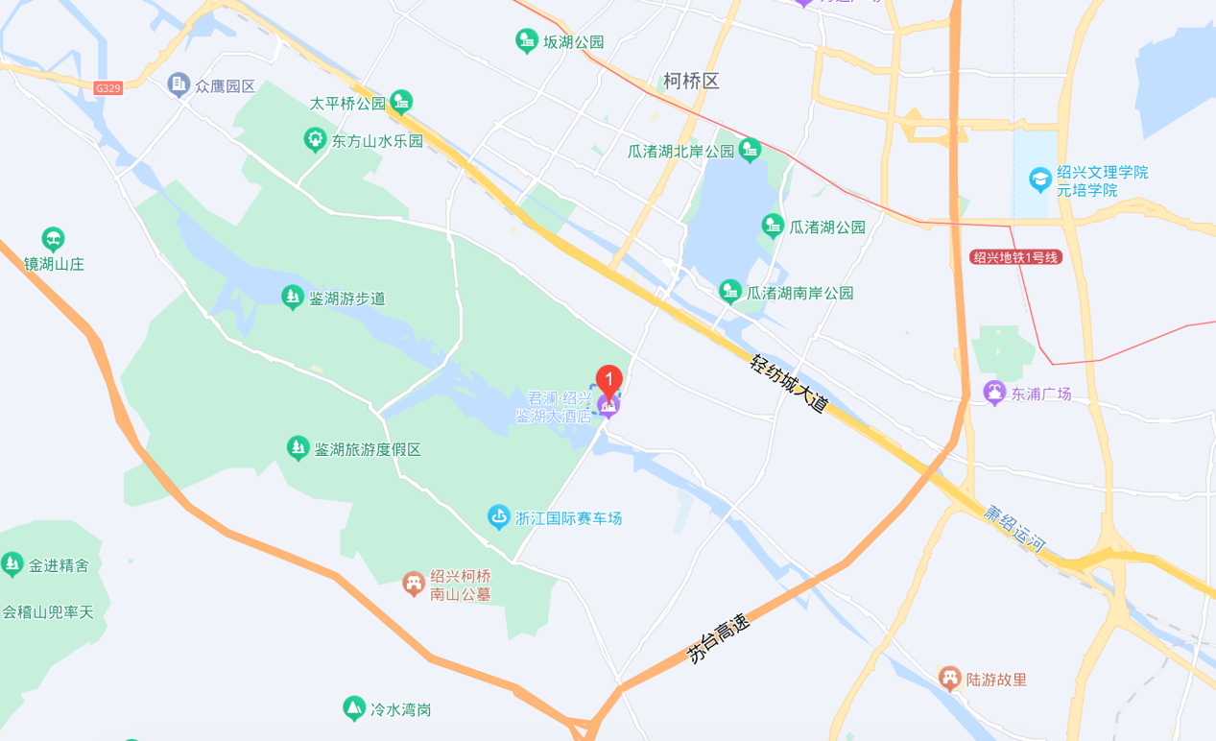
备选住宿酒店：绍兴乔波大酒店（步行10分钟之内到达绍兴君澜 鉴湖大酒店）
